Deel 2, Denis Papin, “Van triomf tot ondergang”

(versie 20220911)

De Landgraf von Hessen geeft eindelijk aan Denis Papin zijn toestemming om een stoommachine te construeren, die in staat is het water van de fonteinen in zijn park te doen opspuiten. We bekijken met grote interesse, wat de ingenieur daar allemaal aan het bouwen is. Op de afbeelding hier onder, is dat allemaal goed te zien.

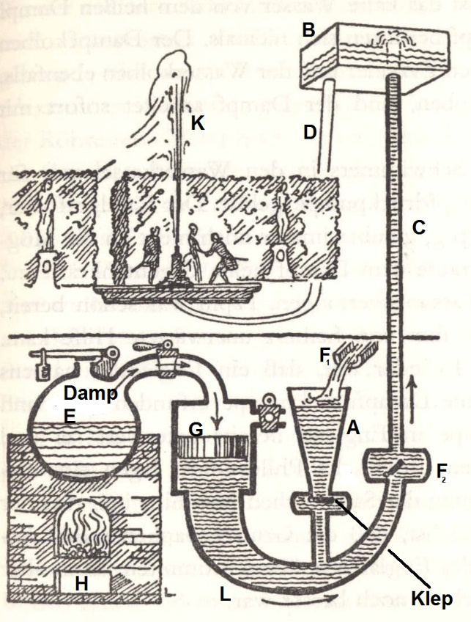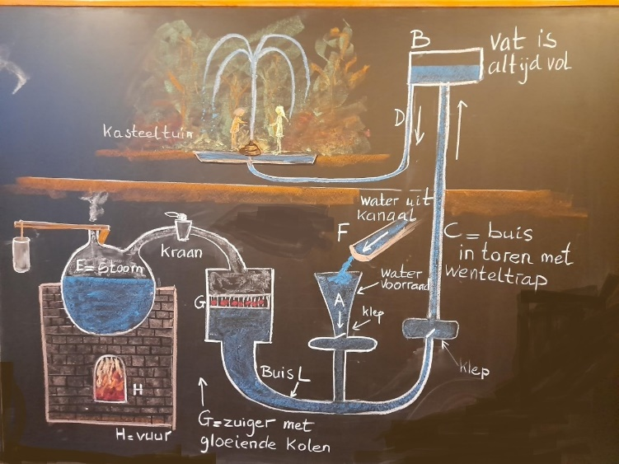
Links: afbeelding uit het boek “De IJzeren Engelen van Walther Kiaulehn.
Rechts: schoolbordtekening van ondergetekende

In een toren van het kasteel, waren twee waterreservoirs gebouwd: één op de begane grond (A) en één boven in de toren (B). Beide reservoirs waren verbonden door een ”opstijgbuis” (C)

Het onderste reservoir staat in verbinding met een stoomketel (E). Het staat ook in verbinding met de watertoevoer F1, waar het water uit de rivier via buizen in de machine wordt geleid. De kleppen onderin F1 en bij A kunnen afgesloten worden.
Boven op het water bevindt zich bij G een drijvende “zuiger” in de cilinder. Aanvankelijk was die drijvende zuiger er niet, zodat de stoom uit E rechtstreeks drukte op de waterspiegel. Maar de stoom was heet en het water koud, dus voordat de stoom het water naar beneden kon drukken, was de stoom door de aanraking met het koude water al gecondenseerd tot waterdruppeltjes en gebeurde er dus niets.

Drijvende zuiger
De stoom moest dus stoom blijven, wilde Papin de kracht van de stoom kunnen aanwenden. Zo kwam hij op het idee van een “drijvende zuiger”, die bovendien hol was van binnen en daardoor als “isolerende laag” fungeerde tussen stoom en koud water. Bovenop de zuiger had hij gloeiende kolen. Hierdoor koelde de stoom niet af, en verwarmde hij het water onder de zuiger een beetje. Het verschil in temperatuur tussen de stoom en het water werd zo voor een deel opgeheven.
Als het vuur in de oven (H) opgestookt wordt, ontstaat in de stoomketel (E) stoom. We zien bovenin de stoomketel weer het veiligheidsventiel, voor als de stoomdruk te hoog wordt. Het teveel aan stoom kan dan ontsnappen.
Die stoom zet geweldig uit en drukt als een “reuzenhand” op de drijvende zuiger. Die gaat naar beneden. Omdat de klep onder de watertoevoer F2 dicht zit, wordt het water gestuwd in de richting van de “stijgbuis” in de toren.

De klep onder A dient in de eerste plaats om het “systeem” te vullen met water. Dat water werd uit een rivier (of beek) naar de machine geleid via buizen. Is de ruimte onder de zuiger helemaal volgelopen met water, dan wordt de klep onder A afgesloten. Als het water door de stoom onder druk komt te staan, kan het dus bij die klep niet meer terug stromen. Dan opent zich de klep bij F2 vanzelf, door de waterdruk en het water stijgt via buis C naar reservoir B (maar kan door klep F2 niet terugstromen!). Is het water hoog in de toren aangekomen in reservoir B, dan stort het water naar beneden via buis D en sproeit via de fontein in het park omhoog (K). De bedoeling was, dat het reservoir B altijd vol gepompt zou blijven, waardoor de fonteinen alsmaar zouden blijven sproeien.

Dit was althans de geniale gedachte van Denis Papin. Er wordt een half jaar aan deze machine gebouwd. En eindelijk breekt de grote dag aan, dat de Landgraaf von Hessen zijn fonteinen zal zien opspuiten. Alles is in gereedheid gebracht en vele vrienden, edellieden en hoogwaardigheidsbekleders zijn weer uitgenodigd. Alles lijkt prachtig te gaan. Het vuur in de oven loeit, dat het een aard heeft. Het water in de stoomketel kookt en maakt enorme hoeveelheden stoom. Het teveel aan stoom kan via het veiligheidsventiel ontsnappen en dat gebeurt om de paar minuten. Dan is in de wijde omgeving een scherpe fluittoon te horen, (zoals later bij stoomlocomotieven).

Seconden van ademloze spanning volgden
Zal het reservoir B zich vullen en zo het water tenslotte in de fonteinen storten? Natuurlijk kon niemand in de machine kijken, maar als er genoeg stoom is gemaakt,
dan weet Papin dat die stoom als een “reuzenhand” op de zuiger drukt. Die duwt het water naar beneden in de zich steeds verder vernauwende kromme buis (L).

Dan klinkt ineens een juichende jubelkreet van een man boven in de toren, die het opstijgende water in de gaten zou houden. Ja, het water is boven aangekomen en reservoir B vult zich geheel volgens plan! Vervolgens stort het water naar beneden langs buis D en de fonteinen beginnen hoog op te spuiten! Eén, twee, drie keer ziet men de fonteinen water omhoog spuiten. Een prachtig gezicht. De Landgraaf von Hessen is blij, dat hij eindelijk kan wedijveren met de fonteinen van de Franse koning.

Maar dan is het voorbij. Uit met de pret. Opnieuw slaat een verschrikkelijk noodlot toe. Van boven uit de toren klinken angstkreten en luid geroep om hulp. Het hele (houten) trappenhuis in de toren kraakt en knarst.
Wat is er gebeurd? Door de enorme kracht van de stoom (via de drijvende zuiger op het water), heeft de “stijgbuis (C) het begeven en is op meerdere plaatsen lek geraakt en door kieren en spleten spuit het water in de toren van het paleis. Water stroomt langs de trappen naar beneden en richt daar enorme schade aan in de vertrekken van de landgraaf.
Als razenden rennen de Landgraaf en Papin de trappen op om te redden wat er te redden valt. De scheuren in de buis worden met lappen omwikkeld – meer hebben de heren niet bij de hand - en de gebroken buis wordt op de breukplaatsen met touw dichtgeknoopt. Maar dat helpt allemaal niet. De kracht waarmee het water in de buis is opgestegen is zo enorm geweest, dat de stijgbuis onherstelbaar vernield is.
En de fonteinen, na nog wat na gegorgeld te hebben, zijn intussen met hun werk gestopt.

Alle genodigden schudden het hoofd. Natuurlijk moest dit mis gaan. Alleen al omdat professor Papin hier weer de scepter zwaaide. Alles wat die deed mislukte toch altijd? En teleurgesteld gaan de uitgenodigde gasten huiswaarts, de toren van het kasteel met grote waterschade achterlatend.

Waar ligt nu de oorzaak van de fout?
Niet in de geniale opstelling van de machine als geheel. Niet in de ideeën van Denis Papin. Maar eenvoudig weg in het feit dat hij weer zijn tijd te ver vooruit was, omdat de smeden van die tijd nog geen buizen konden maken, die stevig genoeg waren om de enorme waterdruk te weerstaan!
Na het mislukken van dit experiment is de Landgraaf alle lust aan een nieuwe poging (met een nieuwe, stevigere buis van sterk koper!) vergaan. Papin wil hemel en aarde bewegen om een fabriek te bouwen die betere, sterkere metalen buizen kan maken. Maar de landgraaf ziet het avontuur niet meer zitten. Dan maar geen spuitende fonteinen in zijn park.
Denis Papin is ten einde raad. Het had zo mooi kunnen zijn! Deze machine had laten zien hoe eenvoudig het is om de mens werk uit handen te nemen. Maar de Landgraf heeft er genoeg van. Papin voelt zich slecht behandeld. Wil de Duitse graaf niet meer naar hem luisteren? Dat is inderdaad zo. Schaamte tegenover de uitgenodigde gasten zal bij de graaf ook zeker een rol hebben gespeeld. Intussen heeft de graaf andere prioriteiten, waardoor er een verwijdering ontstaat tussen hem en Denis Papin. Maar deze laatste is zó bezeten van zijn plan, dat hij dan wel even ergens anders een poepje zal laten ruiken. Dan zal hij zijn geluk wel in Engeland halen! Hij is immers geëerd lid van de Royal Society in Londen!

En wat waar was: in Engeland had men grote behoefte aan stoommachines, om pompen aan te drijven die het water uit de mijnen konden pompen, zodat er dieper naar steenkool gedolven kon worden. In Engeland zou zijn droom waarheid worden. Dáár zal hij de wereld eens wat laten zien! Hij zal met triomf ontvangen worden en meteen audiëntie krijgen bij de koning van Engeland!

Papin zal triomfantelijk Londen binnen varen
Nee, hij zal niet op een gewone manier Engeland binnen komen. Hij zal met zijn eigen schip de rivier de Thames komen opvaren. Langs de kade en op de bruggen zullen de mensen samendrommen en hem toejuichen. Want hij heeft wederom een geniaal plan! Het schip waarmee hij de Thames zal opvaren, zal geen zeilen en geen roeispanen hebben! De Engelsen zullen een schip zien, dat door schoepenraden aangedreven zal worden, zonder dat er ook maar één man op het schip te bekennen is, die de raderen aandrijft! Die mannen zullen onder in het ruim zitten en aan aandrijfstangen draaien, waarmee de schoepenraden in beweging zullen komen. En het schip met grote vaart voortstuwen. En later…… later, als de koning van Engeland hem zeker veel geld zal geven, dan zal hij de mannen in het ruim vervangen door een stoommachine! De eerste stoomboot ter wereld zal hij bouwen!

Zo bouwt Papin nog in Duitsland zijn raderboot en het ligt kant en klaar gereed in de haven. Hij heeft het voor zijn eigen rekening laten bouwen en nu moet het schip naar een grote haven gesleept worden. Het zal dan op een vrachtschip geladen worden en in Londen weer worden uitgeladen.

Tol betalen
In Duitsland moest op een bepaalde plek voor het doorvaren tol betaald worden voor het schip dat de sleep trok èn voor het scheepje van Papin dat gesleept werd. Maar er was aan Papin beloofd (omdat hij weinig geld bezat) dat voor zijn schip geen tol betaald behoefde te worden. Dit zou aan de scheepvaartgezellen die bij het plaatsje Minden, waar de tol geïnd moest worden, doorgegeven worden.
Maar toen de sleep bij Minden arriveerde, was de brief voor de scheepsgezellen daar nog niet aangekomen. Dus wisten zij nergens van en eisten dat er tol zou worden betaald, óók voor Papin’s scheepje. Toen werd Papin boos op de tolbeambten en de schipper van de sleepboot werd boos op Papin en er ontstond een scheldpartij. Zodat de scheepvaartgezellen Papin’s bootje op de wal trokken. Het mocht niet doorgelaten worden. En dat gebeurde zo hardhandig, dat het scheepje stuk ging. Daarmee stortte weer het leven van Papin in elkaar. Hiermee is de praaltocht waarmee hij de Londenaren wil verrassen, voor goed van de baan.

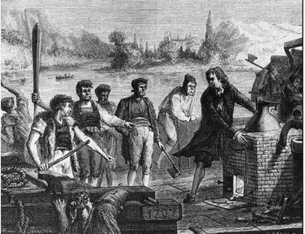
Oude afbeelding met mannen die van plan zijn het scheepje van Papin kort en klein te slaan

Niemand langs de kaden en koele ontvangst bij de Royal Society
Papin komt wel in Londen aan, maar zonder zijn scheepje. Hij wordt niet met gejuich en met triomf in Londen binnengehaald. Niemand staat er op de bruggen en langs de kaden om hem toe te juichen. En de leden van de Royal Society, die hij in zijn jonge jaren had gekend als vrienden, zijn intussen gestorven. De jonge garde die nu de Royal Society beheerst heeft nog nooit van een Denis Papin gehoord!

Weliswaar wordt hij door de Royal Society ontvangen, maar uiterst koel. En daaraan gaat hij uiteindelijk te gronde.

In Londen huurt hij een apotheek, zodat hij een laboratorium kan opzetten om in te werken. Hij slaapt op de koude zolderkamer boven zijn werkplaats. Hij is zo arm geworden, dat hij zelfs geen kostuum meer bezit, om aan te trekken tijdens de bijeenkomsten van de Royal Society. Zo’n kostuum kan hij wel af en toe van een ander lid te leen krijgen.

Voedsel conserveren en de broeikas
Als een kaars, die voor het uitgaan nog éénmaal oplicht, begint hij als een waanzinnige te experimenteren en uit te vinden. En hij vertelt in de Royal Society, hoe hij door onderzoek er in is geslaagd om voedsel te conserveren, tegen bederf. Het voedsel wordt korte tijd sterk verhit en dan in een afgesloten blikje bewaard. En zo vindt hij de methode uit die leidt tot de conservenindustrie, die ook in onze tijd nog floreert en op zijn uitvinding gestoeld is!

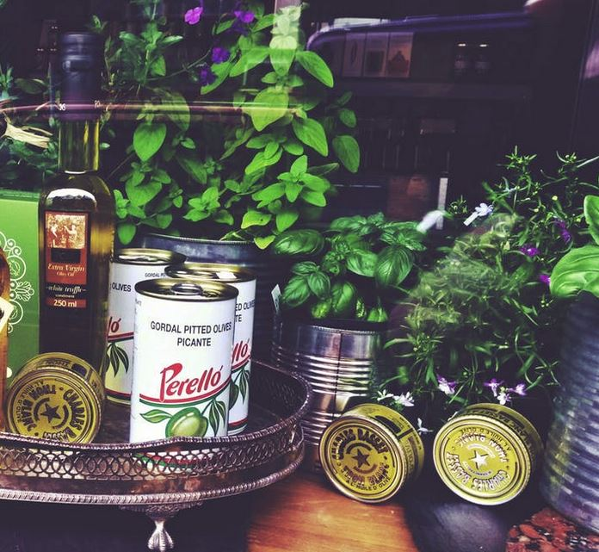
Foto: Conserven in blik: uitvinding van Denis Papin!

En Papin gaat verder. Weet hij, dat hij niet meer lang te leven heeft? Er moet nog zoveel gebeuren. Engeland is een land met groene tuinen, waarin veel gewassen groeien. Papin piekert er over of het mogelijk zou kunnen zijn de natuur een beetje voor de gek te houden, door een seizoen (natuurlijk de winter!) over te slaan. (Denk weer aan de uitspraak van Francis Bacon, om de natuur op de pijnbank te leggen, om haar zo haar geheimen te ontfutselen!). Daartoe laat hij allerlei gewassen in glazen huisjes groeien. Het blijkt, dat de gewassen onder glas véél sneller tot wasdom komen. Er kunnen per jaar meerdere oogsten plaats vinden. En het is waar: zo vindt zo onze broeikas uit!

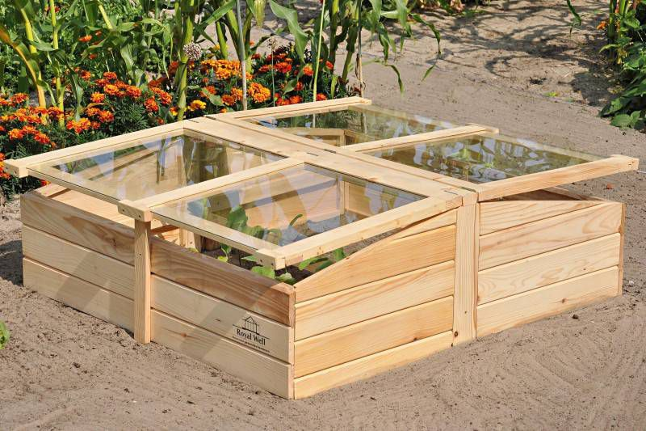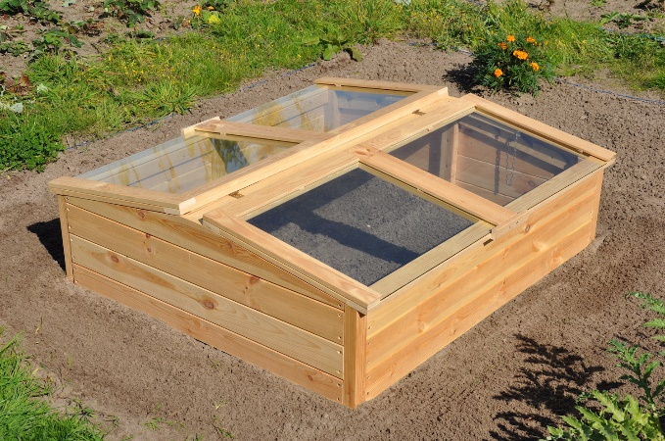
Foto: de broeikas is ook een uitvinding van Denis Papin

Maar in 1714 sterft hij oud, arm en berooid en tamelijk onbekend. En zijn ogen die altijd verwondering uitstraalden over wat er in de wereld allemaal mogelijk was, sluiten zich voor eeuwig. Eén van de grootste geesten uit het voorspel van de Industriële revolutie is heengegaan. En de leerlingen van onze klassen? Die mogen echt wel een beetje van Denis Papin zijn gaan houden!
0-0-0-0-0

